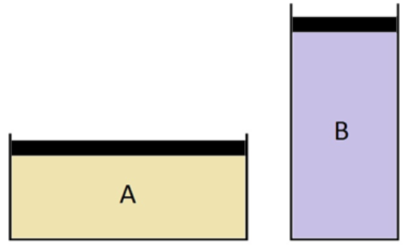
Twee vaten A en B staan naast elkaar opgesteld. Ze bevatten verschillende gassen en zijn elk afgesloten door een vrij beweegbare zuiger van verwaarloosbare massa. In de getekende situatie hebben de vaten A en B hetzelfde volume. Op elke zuiger wordt nu een even grote massa geplaatst.

Welke uitspraak is juist?
A. Het volume van A is nu kleiner dan het volume van B
B. Het volume van A is nu gelijk aan het volume van B
C. Het volume van A is nu groter dan het volume van B
D. Het kan niet bepaald worden omdat er niet bekend is welke gassen er worden gebruikt.

Antwoord: C

De druk is afhankelijk van de kracht en het oppervlakte waarop deze wordt uitgeoefend:
$p=\frac{F}{A}$. Aangezien de oppervlakte bij A groter is dan bij B zal de druk in cilinder A lager worden dan de druk bij B na het plaatsen van het gewicht. Bij een lagere druk zal het volume groter zijn.

